# Referat za glasbo

# PLESI

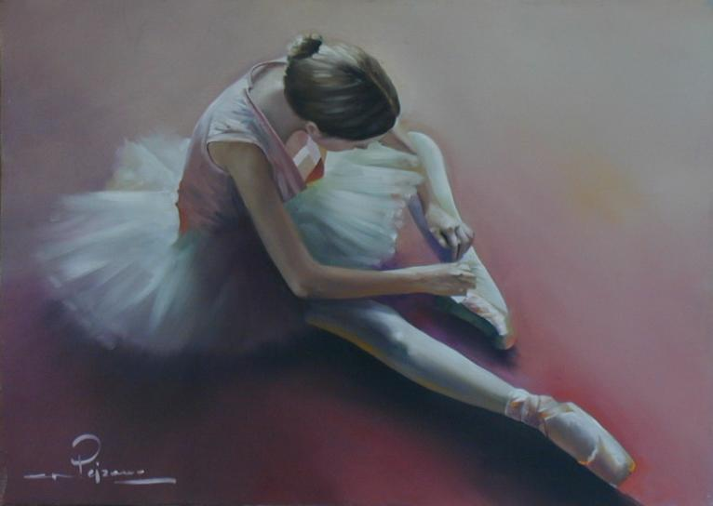

KAJ SPLOH PLES JE…

Ples je odsev žive govorice človeka in je dokaz podobnosti človeške narave na svetu in je odraz telesnega odzivanja na zunanji svet. Je tudi odraz človekovega duševnega in duhovnega sveta. Razvil se je spontano kot želja po svobodi gibanja, izražanja čustev, občutkov itd. Predstavlja most med športom in umetnostjo. Še danes pa ne vemo točno kakšen delež zavzema eno in drugo. Danes poznamo tri vidike, ki opredeljujejo ples. To so šport, umetnost in zabava. Ples je šport, ki je tudi tekmovalen in ima veliko različnih zvrsti. Je umetnost in izraža neko lepoto, naj so to gibi, mimika, ritem itd. Danes pa je še najpomembnejše, da je zabava. Ljudje se dejansko zabavajo ob plesu in se družijo med seboj ter tudi spoznavajo nove ljudi.

Nekaj sposobnosti, ki jih mora imeti večina športnih plesalcev so moč, hitrost, gibljivost, vzdržljivost, ravnotežje, koordinacija, preciznost itd. Vsak plesalec mora imeti trenerja, ki ga vodi skozi ples, načrtuje trening, ga na nek način izobražuje in je tisti, ki mu daje zagon in znova in znova trenira, ga s tem uči. Plesalec si tudi mora postaviti svoje osebne cilje, nekatere med temi tudi dolgoročne, kateri ga nato spodbujajo za nadaljevalno treniranje in mu vlivajo voljo do doseganja teh ciljev, ki jih zmore. Vsak pa si seveda mora zastaviti cilje, ki jih zmore doseči, ne pozabimo pa da z voljo noben cilj ni nemogoč. Vsak športnik pa mora biti kondicijsko oz. telesno pripravljen in tudi psihično. Pri doseganju teh sposobnosti se lahko udeležuje tudi drugih aktivnosti kot so aerobika, fitnes in joga.

**Plesalec (amater)** - tisti, kateremu ples predstavlja hobi in zanj ne prejema nobenega denarnega nadomestila.

# Plesalec (profesionalni) - tisti, ki mu ples predstavlja dejavnost s katero se preživlja tako, da svoje plesno znanje posreduje drugim ali nastopa in ob tem dobiva za to denarno nadomestilo.

# ZGODOVINA PLESA

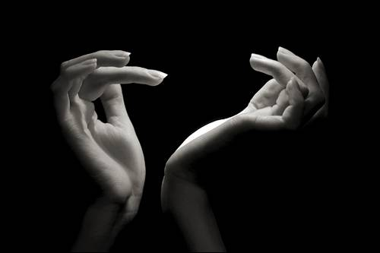

Že prva ljudstva so imela kulturo plesa, ki je izražal osnovna človekova čustva ob različnih priložnostih kot so veselje, žalost, ljubezen, sovraštvo. Ples je spremljal dogodke iz vsakdanjega življenja teh prvotnih prebivalcev. Povezan je bil tudi z verovanjem. Obstajali so erotični, čarovniški, bojni, živalski plesi. V njih so posnemali obnašanje in gibanje živali. Najprej so plesali samo moški, nato vsak spol zase, potem ženske okrog moškega in sledili so skupinski plesi in parni plesi. Ples se je začel preoblikovati v zavestno umetnost. V rodovnih skupnostih je učenje plesa pomenilo najpomembnejši del obredov dozorevajoče mladosti.

Najprej so bili plesi mirni, kasneje pa so postajali bolj živahni in vključevali tudi akrobatske elemente. Leta 500 p. n. št. Se je začel azijski vpliv. Linije ženskega plesa postanejo mehke in prijetne. Največji pomen so plesu dajali Grki. Najvažnejši pri njih je bil zborovski ples z različnimi kombinacijami korakov. Grčija nam je dala tudi gledališki ples, ki je bil zelo pomemben v grškem gledališču. Rimu pa se je zdel ples nespodoben.

Kasneje so bili priljubljeni tudi plesi v maškaradah z maskami živali. To je bil začetek družabnih plesov. Plesali so v parih, tako da je bila zanje značilna enakopravnost ženskega spola. Ples se je delil po družbenih slojih in ljudstvu so pustili svoje plese kot folkloro, višji sloji pa so si jih spremenili po svoje.

Začeli so uporabljati imena za posamezne korake in pojavil se je poklic plesnega učitelja ter prvi plesni zapisi, na osnovi katerih danes sklepamo kako so bili videti takratni plesi. V tem času so bili dvorni plesi- korakanje v plesnih parih. Plesalci niso poskakovali zato se ta ples imenuje nizki ples-**basse dance.** Ženske so morale plesati skromno, lahno, nežno, s povešenim pogledom.  Moški pa nasprotno, dostojanstveno, možato.

Ples je imel takrat veliko večji družbeni pomen kot danes. Plesali so povsod, ob vseh priložnostih. V Parizu so začeli pripravljati velike plesne slovesnosti- dvorne balete. Na njih so nastopali dvorjani s kraljem na čelu. Plesno so si bili ti dvorni baleti podobni, razlikovali so se samo po kostumih in vsebini. Med temi dvornimi baleti pripisujejo zelo pomembno vlogo  predstavi Ballet de la Royne. Basses Danses so v 16. stoletju prenehali plesati v Italiji in Franciji. Namesto tega je za svečan uvodni ples veljala **pavana** pozneje pa **couranta**.

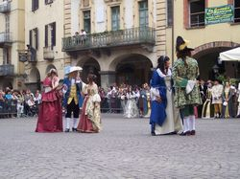

# pavanaMODERNI PLESI

Latinsko-ameriški plesi so se razvili v Braziliji in na Kubi, večinoma ob prihodu kolonialistov. Največkrat so mešanica plesnih ritmov in korakov, ki so jih prinašali afriški črnci, južnoameriški Indijanci in evropski beli priseljenci. Črnci so začeli privzemati melodije Špancev in Portugalcev, vse se je pomešalo z ritmi Latinske Amerike in njihovimi nenavadnimi ritmičnimi instrumenti (claves, marake, itd).

Latinsko-ameriški plesi sodijo med izredno kompleksne športne discipline in v vrhunski obliki zahtevajo virtuozno obvladovanje gibanja telesa v določenem ritmu in prostoru. Po svoji naravi so latinsko-ameriški plesi zelo svobodni in odprti, plešejo se v različnih plesnih držah, gibanje je prosto in usmerjeno v gibalno izraznost celega telesa. Tehnika je močno podrejena glasbi in njeni ritmični strukturi, tako da v skupnem sozvočju plesalci ustvarjajo zanimive strukture korakov in gibov s pridihom eksotičnih dežel.

Med latinskoameriške tekmovalne plese sodijo  samba, cha-cha, rumba, passo doble (sicer iz Španije) in jive, ki pa je severnoameriškega izvora.

Za razliko od standardnih plesov plešemo latinsko-ameriške največkrat v odprti plesni drži, ki omogoča več izraznosti tako plesalcu kot plesalki, vendar je »*partnering*« tudi v tej zvrsti plesov odločilnega pomena za karakterizacijo posameznega plesa. Po tehniki so plesi zelo različni, tako po temperamentu kot plesnem izrazu, nosijo pa v sebi poseben čar. Od standardnih plesov se razlikujejo tudi po vrsti oblek.

Med latinsko-ameriške tekmovalne plese sodijo:

* **samba**
* **ča ča ča**
* **rumba**
* **tango**
* **passo doble** (ki je sicer iz Španije)
* **jive**, ki pa je severnoameriškega izvora.

Tango je urban družabni ples, ki je izvorno nastal v mestih Buenos Aires v Argentini ter Montevideo v Urugvaju, danes pa se pleše na vseh kontinentih. Koren besede je »*tangere*« (dotikati se). Je ples v paru, plesalca ga plešeta v objemu. Kraj, kjer se pleše tango, se imenuje milonga.

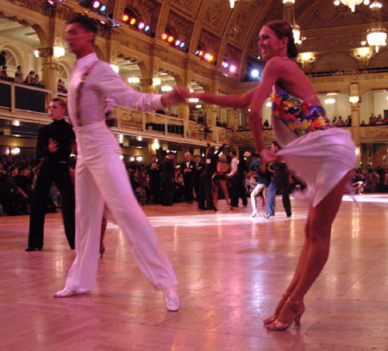

Za tango sta značilna komunikacija in improvizacija. Vsak gib v plesu je dogovorjen med partnerjema, vnaprej naučenih figur tango ne pozna. Kljub temu imajo določena zaporedja svoja imena, na primer ocho (osmica).

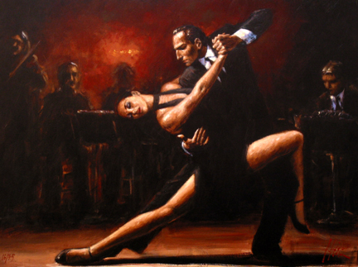

Natančen izvor tega plesa še vedno ni raziskan. Že ime je nejasno, prvič se je pojavilo leta 1808 v Montevideu. Pomen besede so si razlagali različno, označeval

naj bi boben, hrupni ples črncev ali zabavo, kmalu pa tudi ples v paru. Po nekaterih teorijah naj bi bilo izposojeno iz afro-kubanske besede »*tangana*«. V Braziliji so tudi kubansko habanero imenovali tango, toda že pred 1. svetovno vojno se je iz brazilske habanere razvila milonga, kot predhodnica današnjega tanga. Ples milonga je bil na zelo slabem glasu, zato so ga skušali pod novim imenom napraviti primernega za družabni ples. Zaradi argentinskih značilnosti je postala milonga, potem ko se je spremenila v tango, bolj sentimentalna. Rojstno mesto pravega tanga je na zahodni obali La Plate v Buenos Airesu, zato tango imenujemo tudi **argentinski tango**. Evropo je začel osvajati leta 1907. Pariz ga je kot prva prestolnica prevzel in kultiviral. Za tango so sprva menili, da je pohujšljiv. Camille de Rhynal ga je oblikoval v družabni ples, zmagovito leto za tango pa je bilo 1912. K njegovi popularizaciji je prispeval veliko tudi film, ter v njem nastopajoči nepozabni filmski igralci in plesalci Radolfo Valentino, Carlos Gardel in drugi.

Najbolj odmevna plesalca in koreografa v Sloveniji sta Blaž Bertoncelj in Andreja Podlogar (na spodnji sliki).

**Tango glasba** je tradicionalno izvajana v zasedbi orquesta típica, ki pogosto vključuje violino, klavir, kitaro, flavto in predvsem bandoneon (diatonična harmonika), ki je tudi osnovno glasbilo tanga.. Tango je bil dolgo časa glavna glasbena smer v argentinski glasbi in je poznan po vsem svetu, sploh v povezavi s plesom tango.

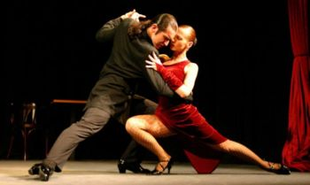

Hip hop je ples, ki temelji na hip hop glasbi. Vključuje učenje hip hop korakov, kasneje nadgradnjo korakov in povezovanje korakov v koreografijo.Hip hop kultura se je začela vzporedno razvijati ob rapu, grafitih in break dancu. Začela se je sredi sedemdesetih letih v četrti New Yorka, Bronxu. Korenine pa segajo na Jamajko, še nekaj desetletij nazaj.

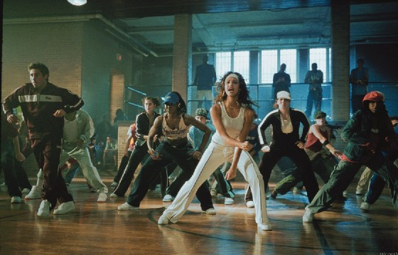

Show dance je združitev korakov in elementov hip hopa in jazza.

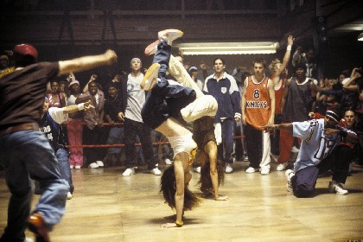

Break Dance (»prelomiti, zlomiti«) je oblika plesa, ki se je razvila v Ameriki in razširila po vsem svetu. Odlikujejo ga nepovezani gibi posameznih delov telesa, z njimi oponašajo gibanja robotov, valujoča gibanja, ki oponašajo pretok električnih impulzov in

gimnastično-akrobatski elementi od enostavnih do zahtevnih obratov na hrbtu, glavi itd. Zahteva obvladanost telesa in koordinacijo gibov.

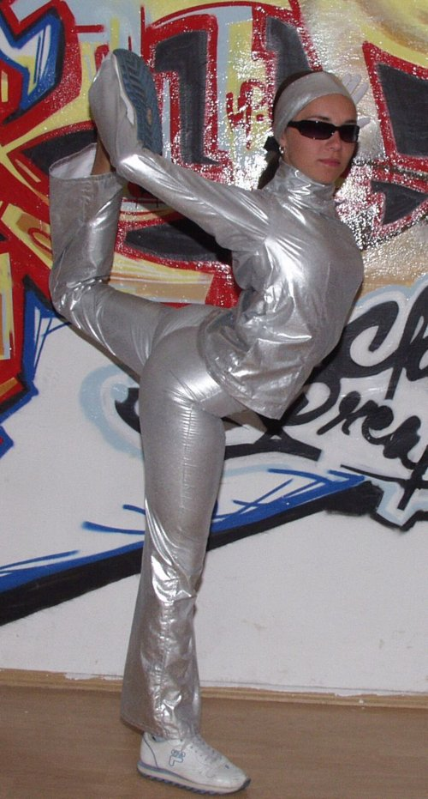

Electric boogie je ples iz ulice, ki predstavlja nepovezane gibe posameznih delov telesa z oponašanjem mehanskega gibanja robotov.

Disco dance je skupno ime za plese, ki so se iz ZDA razširili po svetu. Plešejo se predvsem v diskotekah, pa tudi na drugih plesiščih.

Jazz je ples, ki se je razvil kot posledica novih jazzovskih ritmov. Vseboval je elemente, ki so postali izhodiščna točka za threestep (trojni korak). Predstavlja obvladovanje piruet, skokov, zapletenih gibov itd. electric boogie

Jazz balet je združitev osnovnih elementov jazza (muzikalnost, ustvarjalnost, lahkotno gibanje, izraznost, čustvenost itd.) in tehnike klasičnega baleta. Gre za razvijanje osebne interpretacije in izražanja. Elementi in koraki se povezujejo v koreografijo. Klasični balet je sestavljen iz elementov, finosti gibov, čvrstosti, gracioznosti, pridobivanju lepe drže in osvajanje lepote, elegance.

Balet je glasbeno-gledališka umetnost, katere vsebina se izraža s plesom. Plesne prireditve, ki so začetek kasnejše baletne umetnosti, se začno pojavljati v 16. in 17. stoletju na italijanskih in francoskih dvorih na osnovi ljudskih in družabnih plesov ter renesančnih umetnosti. In ker so se ti plesi odvijali bodisi na vrtovih ali v plesnih dvoranah ali dvorih, so se imenovali dvorni baleti. Balet se je najprej pojavljal samo kot del opere in si tako utrl pot v gledališče. Ko je balet prešel v gledališče, so vloge, ki so jih prej plesali dvorjani, prevzeli profesionalni plesalci in tako so prišli na svoj račun tudi drugi ljudje. Vendar balet ni ostal le pri gledališču, leta 1672 je Ludvik XIV. v Parizu ustanovil prvo baletno šolo, ki se je imenovala Academie Royale de Danse, kar pomeni Akademija kraljevega plesa. Njen vodja je postal Francoz Pierre Beauchamp, ki je prvi opisal in zapisal korake in pozicije, ki so se takrat uporabljali v baletu. S svojim delom je postavil temelje današnjemu baletu. Tedaj se je balet začel širiti po Evropi in na druge celine. Balet se je skozi svojo zgodovino razvijal najprej počasi, nato pa vedno hitreje. Do začetka 19. stoletja so bile balerine oblečene v dolg tutu (baletno krilo), ki jim je najprej segalo malo pod kolena in je bilo narejeno iz tančic. Zgornji del se je tesno prilegal telesu. Naredile so si tudi posebno pričesko speto v figo. Takšno podobo imajo balerine v romantičnih baletih še danes. Balet se je razvijal naprej in v začetku 20. stoletja so gibi postajali drznejši, zato so balerine začele nositi krajše tutuje, ki so bili narejeni prav tako iz lahke tkanine, ki pa je bila v več plasteh. Tak kostum je njihove gibe še bolj poudaril. V istem stoletju je balet dosegel višji nivo. Ne samo, da se je v tem času prva balerina povzpela na konice prstov in s tem izgledala višja, veličastnejša, vendar je poleg tega s tem gledalce osupnila in balet je postal vedno bolj iskan. V 20. st. so začeli balet deliti na romantični in klasični. Med njima ni velikih razlik, klasični balet ima le nekoliko drznejše in zahtevnejše korake kot romantični balet. Proti koncu 19. stoletja so se baletne zgodbe začele izpopolnjevati. Zgodba je bila skozi ples predstavljena za enega plesalca (solo), ples za dva (pas de deux), ter za majhne in velike skupine baletnega zbora.  
Kasneje se je oblikoval tudi Moderni balet, ki pa pogosto nima zgodbe, saj jo nadomeščajo občutja in razpoloženje. Danes poznamo več vrst baletov, najpogostejši so jazz balet, klasični balet, romantični balet in moderni balet. Korenineorientalskega trebušnega plesa

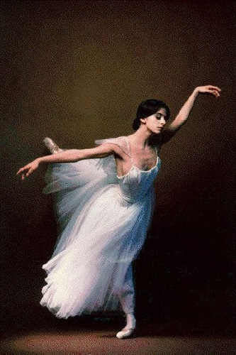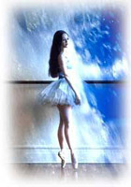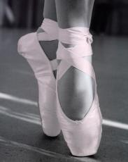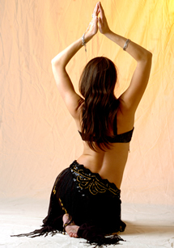

segajo daleč nazaj v zgodovino (prve dokaze

o njegovem obstoju so našli že na jamskih slikarijah). Skozi čas je ta ples prevzel

vlogo družabne dejavnosti. V arabščini

so ga poznali pod imenom Raks Baladi

in so ga plesali moški, ženske in otroci

ob različnih priložnostih prazničnega

značaja ter doma. V prostorih, kjer so

bile moške in ženske družbe ločene, so

ljudje plesali eden za drugega za zabavo

v vsakdanjih ali prazničnih oblačilih. V

tej obliki se je Raks Baladi obdržal  do

začetka 19. stoletja, ko so na Bližnji vzhod

začeli množično prihajati Evropejci. Pod

njihovim vplivom je se je ta ples širil po

drugih državah ter celinah. Značilnost Raks Baladija je bilo njegovo izvajanje na mestu

in v majhnih prostorih ter osredotočenost

na premikanje bokov ter plesno tehniko

na mestu. Kasneje so bili dodani še gibi

rok in prsnega koša. Spremembe je doživel

tudi kostum. Vse do pojava odrskih nastopov

so plesalke plesale odete v dolge obleke ali

pa v krilu in srajci ter imele okrog bokov

zavezan šal. Pod vplivom Holiwoodskih

filmov in evropskih kabaretov se je pojavil,

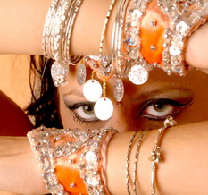

danes vsem znani, dvodelni kostum.

TRADICIONALNI PLESI

So plesi, ki so značilni le za določeno državo/regijo in imajo posebne lastnosti (korake, oblačila…) in svojo glasbo.

|  |  |
| --- | --- |
| Cong | Špansko-ameriški |
| Flamenko | Španija |
| Pavana |
| Kazačok | Rusija |
| Mazurka | Poljska |
| Poloneza |
| Finska polka | Finska |
| Polka | Češka |
| Strašak |
| Sirtaki | Grčija |

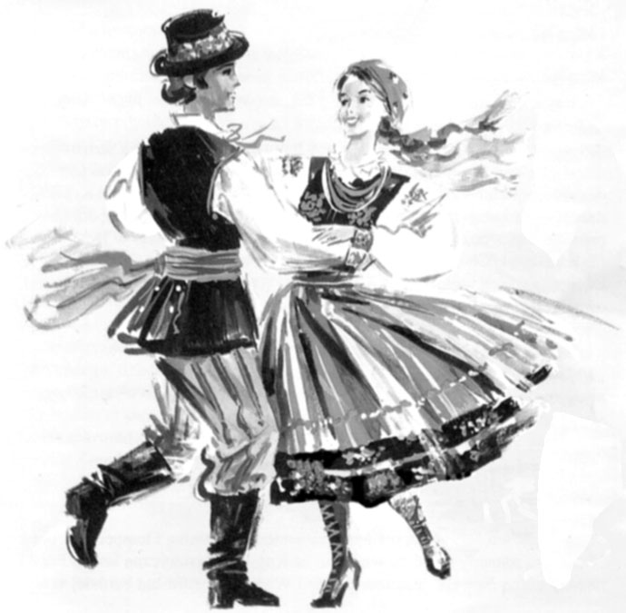

Folklora

"Naloga folklornih skupin je, gojiti plesno izročilo in druge folklorne prvine (pesmi, šege). Na ta način ga ohranjajo, seveda ne več v njegovem življenJskem krogu in prvotnih okoliščinah, saj je tam zamrlo ali pa izgineva. Ker izročilo predstavljajo javnosti ga morajo v ta prilagajati odrskim zakonitostim in se pogosto posluževati rekonstrukcij. Če svoje delo dobro opravljajo so nekakšen muzej, saj v njihovi izvedbi pozabljeni plesi v drugotni obliki živijo naprej.

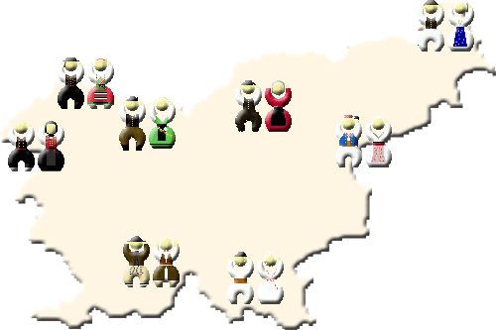

**PLESI IZ BELE KRAJINE**   
Lepa Anka   
Kopinja   
Carska kasa   
Fruške, jabuke, slive   
Viniško kolo   
  
Glasbeni sestav:   
bisernice,   
brači,   
bugarije,   
berde.

V pokrajini med Kolpo in gorjanci so se ljudski plesi ohranili vse do danes. V njih je opazen vpliv sosednje hrvaške dežele in pribežnikov - Uskokov, ki so se pred turškimi vpadi umaknili v Belo Krajino. Ta pokrajina je edina v Sloveniji, ki pozna plesno obliko kola.

**PLESI SLOVENSKE ISTRE**   
Lender   
Stara polkica   
Mafrina   
Šaltin   
Dopaši   
Mazurka   
Ne za mano ljubca moja (pesem)   
  
Glasbeni sestav:   
2 violini,   
klarinet,   
harmonika,   
bas.

Plesi so mlajšega izvora in se tipološko večinoma ne razlikujejo od drugih slovenskih plesov. Izjemni sta le mafrina in šaltin. Njihova imena dokazujejo, da so se v Istro širilidelno iz romanskega območja, delno iz notranjsoti slovenskega narodnostnega ozemlja. Oblikovno so razgibani, slogovno pa samosvoji. Opazen je meščanski vpliv.

**NOTRANJSKI PLESI**   
Ketno vezat - uhati se   
Droblanc   
Špicpolka   
Šuštarpolka   
Zibnšrit   
Cotič   
  
Glasbeni sestav:   
violina,   
klarinet,   
diatonična harmonika,   
bas,   
oprekelj.

Notranjska spada v srednjeslovensko območje. Na južnem Notranjskem se je ohranilo skromno plesno izročilo mlajšega izvora. Iste plese poznajo v podobnih variantah tudi na drugih območjih severne in severovzhodne Slovenije, ki so v vsakem predelu nekoliko drugačni, prilagojeni pokrajini in značaju njenih prebivalcev.

**GORENJSKI PLESI**   
  
Ta poskočna   
Svatbena polka   
Ples s pogačo   
Nevestina polka   
Ples z majoliko   
Ta potrkana   
Mrzulin   
Koutre šivat   
Žakle šivat   
Ples z metlo   
  
Godčevski sestav:   
violina,   
2 klarineta,   
harmonika,   
bas.

Gorenjski plesi so šegavi, s številnimi potrki in hitrimi obrati. Plesalci ne poznajo visokih skokov in globokih klecev, radi pa imajo plese s potrkavanjem ali ploskanjem. Navadno plešejo po celih stopalih, vrtenice so zibajoče, s prožnimi koleni.

Ples je spremljal svatbo in razločna praznovanja ter bil priljubljena zabava po opravljenem delu. Ohranjenih je nekaj skupinskih plesov, kot so npr. koutre in žakle šivat ter plesna igra ples z metlo, ki so jo radi plesali na zabavah in praznovanjih.

# PLESI ZAHODNE ŠTAJERSKE (Mirko Ramovš - Mile Trampuš) Nocoj je res 'na lušna noč (pesem) Štajeriš Cvajšrit Polka Pojštertanc Malender Tramblan Godčevski sestav: violina, klarinet, diatonična harmonika, bas ali bariton. DRUŽABNI PLESI

Ples je vseskozi ohranil svojo naravo: ruši pregrade med obvladanim vedenjem in sproščenim izražanjem čustev, dviga človeka v posebno razpoloženje, sprošča, osvobaja podzavest, omogoča užitek v gibalni aktivnosti in se ne meni za starostne omejitve.

|  |  |  |
| --- | --- | --- |
| Black bottom | Amerika | |
| Bunny hug |
| Square dance |
| Twist |
| Charleston |
| Madison |
| Swing |
| Šimi |
| Blues |
| Quick step |
| Fokstrot |
| Ča ča ča | Latinska Amerika | |
| Bolero | Brazilija | |
| Mambo |
| Rumba |
| Samba |
| Salsa | Kuba | |
| Calypso | Jamajka | |
| Tarantela | Italija | |
| Dunajski valček | Avstrija (Dunaj) | |
| Valček | Južna Nemčija | |
| Paul Jones | Anglija | |
| Karakowiak | Poljska | |
| Kan-kan | Francija | |
| Java |
| Cotillon |
|  |  |

STANDARDNI PLESI

Skupino standardnih plesov predstavlja pet plesov, ki se odlikujejo po plavajoči breztežnosti, ritmično menjajočimi se gibalnimi sekvencami in hitrimi reakcijami v gibanju. Izhodišče je naravno, plesnim strukturam prilagojeno gibanje, za katerega je potrebna velika energija s čim manj vidnega napora. Plese sestavlja vrsta plesnih figur in slike, ki so izvedene v gibanju skozi prostor ali na mestu in so koreografsko sestavljene tako, da plesni par lahko prikaže čim več svojih plesnih sposobnosti. Plesi zahtevajo posebno plesno držo, posebno tehniko gibanja ter »zlitost plesalke in plesalca v eno«. Gre za lahkotnost gibanja, ki večkrat ustvarja iluzijo lebdenja.

Standardne plese navadno plešemo v t.i. zaprti drži. V tehniki so stopala za razliko od latinsko-ameriških plesov vzporedna, noge pa se premikajo tesno druga mimo druge. Pri hoji nazaj se odrivamo s pete, pri premikanju naprej pa se načeloma stopi naprej na peto in nato na celo stopalo. Telo je pokončno in zravnano.

Standardni plesi so:

* **angleški valček**
* **tango**
* **dunajski valček**
* **slowfox**
* **quickstep**

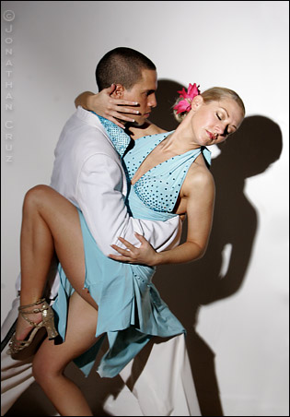

TEKMOVANJA

**Produkcija** - predstavitev skupin različnih zvrsti plesa, neke plesne šole oz. plesnega kluba.

**Avdicija** - tekmovanje med člani plesne šole oz. plesnega kluba z namenom, da tekmovalci pokažejo svoje znanje (sestavijo sami svojo koreografijo) in dosežejo čim boljšo uvrstitev na avdiciji ob tem dobijo nagrado  (simbolične-ponavadi medalje) in se hkrati privajajo na nastopanje pred občinstvom in pripravljajo na tekmovanja.

**Tekmovanje** - tekmovanje tekmovalcev (udeležencev tekmovanja) med sabo za doseganje najboljših rezultatov oz. mesta v posameznih kategorijah plesa.

Tekmovanja delimo **glede na starost tekmovalcev**:

* Pionirji (do 11 let)
* Mladinci (od 12 do 15 let)
* Člani (nad 15 let)
* Seniorji (nad 35 let)

Tekmovalci  lahko tekmujejo v različnih disciplinah kot:

* Solo (tekmovalec pleše sam)
* Parih (plešeta dva tekmovalca skupaj)
* Skupne (pleše več tekmovalcev skupaj – ponavadi manjše število tekmovalcev)
* Formacije (pleše večje število tekmovalcev skupaj)

Tekmovanja:

* Klubska
* Regionalna
* Državna
* Evropska
* Svetovna

Republiško, državno, evropsko, svetovno prvenstvo, so **turnirji**, kjer se tekmovalci potegujejo za naslove v republiškem, državnem, evropskem in svetovnem merilu.

Ekipna prvenstva so tekmovanja, kjer se med seboj borijo ekipe, ki jih sestavljajo plesalci enega kluba, države itd.

Šolska tekmovanja

**Šolsko tekmovanje**

To vrsto tekmovanja organizira šola sama oz. športni pedagog. Tekmovanje se izvede v sladu s pravili Šolskega plesnega festivala. Na šolskem tekmovanju se izbere ekipo po 6 tekmovalcev za kategorijo B (4., 5. in 6. razred) in kategorijo C (7., 8. in 9. razred). Tekmujejo pa tudi učenci kategorije A (1., 2. in 3. razred), ki pa s tekmovanjem zaključijo na šolskem nivoju. Tekmovanje sodi od 3 do 5 sodnikov, ki sodijo v skladu s pravili, ki veljajo za šolski plesni festival. Ponavadi pa tekmujejo v kategorijah hip hop, pop in latino. Lahko tudi v parih (ča ča ča).

**Občinsko tekmovanje**

To je izvedba tekmovanj v smislu kvalifikacij za nastop na področnih tekmovanjih, ki so lokalnega značaja.

**Področno tekmovanje**

Tukaj potekajo ločena tekmovanja v plesih hip hop, pop in latino med šolskimi ekipami po 6 tekmovalcev v kategoriji B (4., 5. in 6. razred) in kategoriji C (7., 8. in 9. razred). Tekmovanja potekajo z navodili Potek tekmovanj v šolskem plesnem festivalu. Iz vsakega področja napreduje na državno tekmovanje 24 tekmovalcev iz kategorije C. kategorija B zaključi tekmovanje na področnem tekmovanju, na državnem pa lahko nastopajo s prikazom svojega znanja. Tekmovanja sodi 5 sodnikov, ki jih določi Plesna zveza Slovenije in sodijo v skladu s pravili Plesnega šolskega festivala.

**Državno tekmovanje**

Iz področij hip hop, pop in latino se iz področnega tekmovanja uvrsti 18 šolskih ekip po 6 tekmovalcev in 36 posameznikov kategorije C (7., 8. in 9.razred). Iz področnega se uvrstijo tudi 3 pari v plesu ča ča ča. Tekmujejo z navodili Potek tekmovanj v šolskem festivalu. Sodi pa 5 do 7 sodnikov z veljavno sodniško licenco Plesne zveze Slovenija. Tekmovalci kot nagrade prejmejo medalje in pokale.

KAZALO

Referat za glasbo 1

PLESI 1

Plesalec (profesionalni) - tisti, ki mu ples predstavlja dejavnost s katero se preživlja tako, da svoje plesno znanje posreduje drugim ali nastopa in ob tem dobiva za to denarno nadomestilo. 2

ZGODOVINA PLESA 3

pavana 3

MODERNI PLESI 4

TRADICIONALNI PLESI 9

Folklora 10

[PLESI ZAHODNE ŠTAJERSKE   
  
(Mirko Ramovš - Mile Trampuš)   
  
Nocoj je res 'na lušna noč (pesem)   
Štajeriš   
Cvajšrit   
Polka   
Pojštertanc   
Malender   
Tramblan   
  
Godčevski sestav:   
violina,   
klarinet,   
diatonična harmonika,   
bas ali bariton. 12](#_toc389)

DRUŽABNI PLESI 13

STANDARDNI PLESI 14

TEKMOVANJA 15

Šolska tekmovanja 16

KAZALO 17

Viri: 18

Viri:

**internet:**

* <http://users.volja.net/petpet/index.htm>
* <http://www.rolly.si/v2/>
* <http://sl.wikipedia.org/wiki/Glavna_stran>
* <http://www2.arnes.si/~gzver/arhiv%202005/Peta%20stran,arhiv/Eva_nad/balet.html>